Eindhoven, 30 september 2002

Beste CODI-vrienden,

Donderdag 3 oktober 2002 vindt de landelijke terugkomdag in het kader van de herijking van de tweede fase plaats. Middels een email aan het projectbureau hebben jullie te kennen gegeven hierbij aanwezig te willen zijn.
De terugkomdag wordt gehouden op het Universiteitscentrum “De Uithof” te Utrecht. De bijeenkomst start in het “Minnaertgebouw”, collegezaal 208 (2e verdieping).
De theepauze en de daar op volgende discussie in groepen vindt plaats in het “Buys-Ballot Laboratorium” (BBL). Dit gebouw kun je middels een loopbrug via het Minnaertgebouw betreden. In het BBL zijn voor de discussiegroepen de volgende ruimtes beschikbaar: 420, 426, 430, 416 en 414 (4e verdieping).

Op de volgende pagina vind je de routebeschrijving.

Het programma ziet er als volgt uit:

Vanaf 15.00 uur ontvangst met koffie en thee (Minnaertgebouw, collegezaal 208)
15.15 uur Opening door de dagvoorzitter
15.30 uur Inleiding door Jan Wagemakers over doel en procedure van de herijking
16.00 uur Inleiding op de discussie door Betsy van Dijk
16.30 uur Pauze en opdeling in discussiegroepen (kantine 4e verdieping BBL)
16.45 uur Discussie in groepen aan de hand van een aantal discussievragen
18.15 uur Afsluiting waarin de deelnemers door middel van een enquête hun wensen en standpunten kenbaar kunnen maken (plenair in kantine 4e verdieping)
18.30 uur Diner in restaurant “Kappa” in gebouw “Educatorium” (gratis na inlevering van de ingevulde enquête!)

18.30 uur Voor de derde tranchers een evaluatiebijeenkomst (BBL-107a), waarna na afloop de maaltijd gebruikt zal worden in restaurant “Kappa”.

Met vriendelijke groeten,

Ineke Heil,
Hoofd Projectbureau Omscholing Informatica
c.heil@fontys.nl
08778 –78525
ROUTEBESCHRIJVING NAAR UNIVERSITEITSCENTRUM “DE UITHOF” IN UTRECHT:

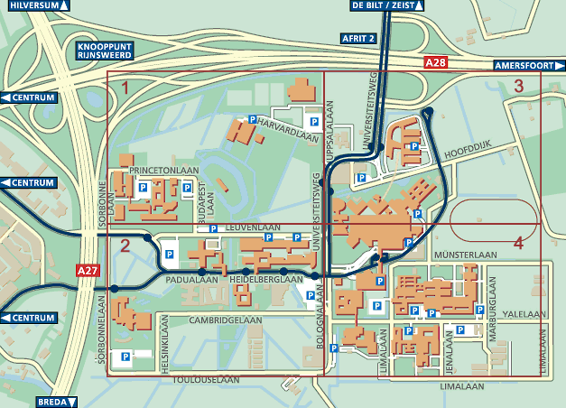

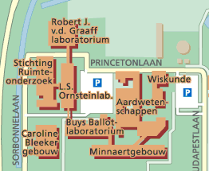

Vanaf station Utrecht Centraal neemt u bus 11 (elke 5 minuten, rijtijd 13 minuten), halte Botanische tuinen. Daarvandaan ziet u een rood gebouw met in de gevel de metershoge letters “Minnaert”. Het Buys-Ballot Laboratorium is het grijze gebouw daarachter. De hoofdingang is aan de achterkant, maar u kunt het ook middels een loopbrug betreden via het Minnaertgebouw.

